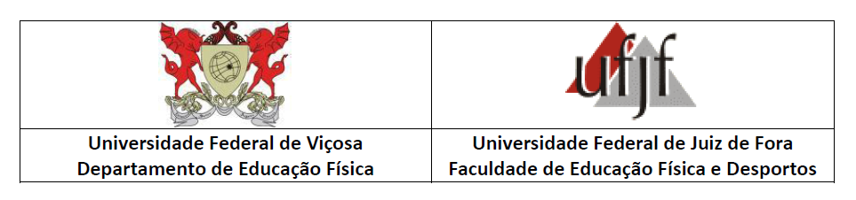

EDITAL Nº 01/2025 - CREDENCIAMENTO DE DOCENTE DO PROGRAMA DE PÓS-GRADUAÇÃO EM EDUCAÇÃO FÍSICA ASSOCIAÇÃO AMPLA UFV/UFJF

RESULTADO TERCEIRA ETAPA CLASSIFICATÓRIA – CANDIDATOS UFJF

 | RESULTADO | Avaliador 1 | Avaliador 2 | Nota Final
071.962.877-62 | 1º Colocado | 100,00 | 100,00 | 100,00
957.942.206-00 | 2º Colocado | 100,00 | 95,00 | 97,50
132.473.847-23 | 3º Colocado | 95,00 | 95,00 | 95,00

Juiz de Fora, 12 de maio de 2025

Comissão Coordenadora do PPG Educação Física UFV-UFJF

